**Pályázati Tájékoztató Kollégiumi férőhely igényléséhez**

**A pályázati adatlap elektronikus kitöltése után csatolni kell az azon feltüntetett adatok dokumentációját elektronikusan.**

**A pályázati időszak kezdete (Felsőbbéves hallgatók):** **2024. április 23. (kedd) 12:00 óra.**

**A pályázat benyújtásának végső határideje (Felsőbbéves hallgatók):** **2024. május 21. (kedd) 23:59 óra.**

**A pályázati időszak kezdete (elsőéves hallgatók): 2024. július 30. (kedd) 12:00 óra.**

**A pályázat benyújtásának végső határideje (elsőéves hallgatók):** **2024. augusztus 13. (kedd) 23:59 óra.**

**A kari KB a pályázatokat ellenőrzi, melynek során az elektronikusan megküldött igazolásokat eredeti formában bekérheti, valamint a valós tények és körülmények fennállásának egyértelmű igazolásához újabb dokumentumokat, számlákat kérhet be, ezért az igazolásokat a megküldést követően öt évig meg kell őrizni. Amennyiben a pályázó hallgató hiányosan töltötte fel az igazolásait, lehetősége van hiánypótlásra,** **az érintett pályázókat az UNISYS Elektronikus Pályázati Rendszeren keresztül értesítjük legkésőbb** **2024. május 26-ig. A pályázónak a hiánypótlás teljesítéséhez szükséges igazolásokat** **2024. június 6-án 23:59 óráig kell megküldenie. A hiánypótlás nem teljesítése miatt a pályázat elbírálása kizárólag a rendelkezésre álló igazolások alapján történik. Amennyiben a bekért igazolások alapján kiderül, hogy a pályázó a pályázás során valótlan adatokat, tényeket közölt, a pályáztatásból kizárásra kerül, továbbá a hallgatóval szemben fegyelmi eljárás indítható. Amennyiben a pályázat elbírálását követően kiderül, hogy a pályázó valótlan adatot közölt, illetve hamis igazolást csatolt, úgy az Egyetem kezdeményezi a büntetőjogi felelősségre vonást.**

**Azon hallgatók akik számára a pályázati időszak pozitív elbírálással zárul, azonban az őszi szemesztert passzív hallgatói jogviszonnyal kezdik csak abban az esetben jogosultak a beköltözésre ha nincs felvételi eljárásra váró aktív jogviszonnyal rendelkező hallgató aki kollégiumi férőhelyre várakozik.**

*Az 51/2007. Kormányrendelet 21.§ (4) bekezdés alapján a pályázás során a hallgató által kollégiumi férőhelyigényléshez, alaptámogatásra és rendszeres szociális ösztöndíjra benyújtott igazolások, illetve a pályázatok eredményeit minden más rászorultsági alapú juttatás esetében – ez alól kivétel a rendkívüli szociális ösztöndíj igénylése - felhasználható.*

*Ennek értelmében a rendszeres szociális támogatásra benyújtott érvényes pályázatokat a kollégiumi felvételnél is elfogadjuk, ebben az esetben a bírálat a szociális pályázatra benyújtott dokumentumok szerint történik, a dokumentumok újbóli feltöltése nem szükséges.*

**FIGYELEM!**

**Ha a pályázó hallgató az alábbi feltételek valamelyikének megfelel, akkor sem elegendő csak lenti tényeket igazoló dokumentumokat benyújtania, hanem minden vele egy háztartásban élő (állandó lakcímmel és tartózkodási hellyel bejelentett) személy igazolásait be kell nyújtania a pályázás során:**

**a) fogyatékossággal élő vagy egészségi állapota miatt rászorult, és/vagy**

**b) halmozottan hátrányos helyzetű, és/vagy**

**c) családfenntartó, és/vagy**

**d) nagycsaládos, és/vagy**

**e) árva, és/vagy**

**f) hátrányos helyzetű, és/vagy**

**g) gyámsága nagykorúsága miatt szűnt meg, és/vagy**

**h) félárva.**

**A körülmények igazolására az alábbi dokumentumok fogadhatóak el és kerülnek figyelembevételre a pályázati kérelem értékelésénél:**

**Minden esetben szükséges:**

* Helyi népesség-nyilvántartó iroda vagy önkormányzat által kiállított **egy hónapnál nem régebbi** igazolás a pályázó hallgató állandó lakcíme szerinti ingatlanban életvitelszerűen lakó, bejelentett vagy tartózkodási hellyel rendelkező személyekről. *(1. számú melléklet)*

Abban az esetben, ha az igazoláson **nem név szerint** szerepelnek a bejelentett személyek, akkor a pályázó hallgató állandó lakcímére bejelentett személyek neve és a lakcímkártya sorszámának megadása is szükséges a mellékletben elhelyezett nyilatkozat formanyomtatványnak megfelelően. *(2. számú melléklet)* ***Feltöltött lakcímkártyát nem fogadunk el igazolásként!***

* Amennyiben a pályázó hallgató **albérletben él**, büntetőjogi felelőssége tudatában és teljes bizonyító erejű magánokiratban (pl. saját kézzel írja és aláírja vagy két tanú együttes jelenlétében írja alá, illetve a már aláírt dokumentumot saját kezű aláírásának ismeri el) tett, az albérlet pontos címét tartalmazó, **egy hónapnál nem régebbi** nyilatkozat szükséges. *(6. számú melléklet)*

1. **A pályázóval egy háztartásban élő *munkavállaló* jövedelmének igazolásához szükséges:**

* Alkalmazásban álló személy munkáltatója által kiállított, **egy hónapnál nem régebbi** hivatalos igazolás, melynek tartalmaznia kell a munkavállaló **utolsó három hónap nettó átlagjövedelmét** (pl. január, február, március). Amennyiben cafetériában is részesült a munkavállaló, akkor az éves **nettó cafetéria** összegét is. *(5.számú melléklet)*

1. **A pályázóval egy háztartásban élő *vállalkozó* jövedelmének igazolásához szükséges:**

* Az utolsó rendelkezésre álló NAV által kiállított jövedelem igazolás (2023. évi) a lakóhely szerint területileg illetékes NAV hivataltól kell kérni, amit az adóbevallás alapján állítanak ki. *(3. számú melléklet)*
* **Ha a jövedelem 0 Ft volt**, vagy nem nyújtottak be adóbevallást, akkor erről kell igazolást kérni. A NAV meg is tagadhatja az igazolás kiadását, de erről is adnak ki igazolást. *(4. számú melléklet)*
* Amennyiben vállalkozói tevékenységet 2024-ben kezdte, tehát nem áll rendelkezésre a 2023-es évről NAV jövedelem igazolás, abban az esetben nyilatkozat szükséges a 2023-es évi jövedelemről. *(6. számú melléklet)*

**Az egy főre jutó jövedelem megbízható megállapítása miatt amennyiben a pályázóval egy háztartásban élő munkavállaló munkabérén kívül vállalkozásból/megbízásból származó, elkülönült adózást igénylő jövedelemmel is rendelkezik az 1. és 2. pontban meghatározott valamennyi igazolás benyújtása szükséges.**

1. **A pályázóval egy háztartásban élő *őstermelő* jövedelmének igazolásához szükséges:**

* Az utolsó rendelkezésre álló NAV által kiállított jövedelem igazolás (2023. évi) a lakóhely szerint területileg illetékes NAV hivataltól kell kérni, amit az adóbevallás alapján állítanak ki. *(3. számú melléklet)*
* **Ha a jövedelem 0 Ft volt**, vagy nem nyújtottak be adóbevallást, akkor erről kell igazolást kérni. A NAV meg is tagadhatja az igazolás kiadását, de erről is adnak ki igazolást. *(4. számú melléklet)*
* Amennyiben az őstermelői tevékenységet 2024-ben kezdte, tehát nem áll rendelkezésre a 2023-es évről NAV jövedelem igazolás, abban az esetben nyilatkozat szükséges a 2023-es évi jövedelemről. *(6. számú melléklet)*

**Az egy főre jutó jövedelem megbízható megállapítása miatt amennyiben a pályázóval egy háztartásban élő őstermelő munkaviszonyból származó jövedelemmel is rendelkezik az 1. és 3. pontban meghatározott valamennyi igazolás benyújtása szükséges. Ha az őstermelő vállalkozásból/megbízásból származó, elkülönült adózást igénylő jövedelemmel is rendelkezik a 2. és 3. pontban meghatározott igazolások megküldése szükséges.**

1. **A pályázóval egy háztartásban élő *nyugdíjas és/vagy rokkantnyugdíjas* személy jövedelmének igazolásához szükséges:**

* Az ellátás értékösszegének igazolása érdekében **egy hónapnál nem régebbi** **postai kifizetési szelvény**, vagy elektronikus folyósítás esetén **egy hónapnál nem régebbi** és az ellátás értékösszegének jóváírási sorát tartalmazó **bankszámlakivonat**, melyen **a rendszeres szociális ösztöndíj esetében nem releváns adatokat ki kell takarnia** a pályázónak pl. vásárlás, készpénz felvétel stb. tranzakciók kitakarása szükséges. *(7. számú melléklet) Nyugdíjas törzslapot, éves kimutatást, megállapító határozatot nem fogadunk el.*

**Az egy főre jutó jövedelem megbízható megállapítása érdekében amennyiben a pályázóval egy háztartásban élő nyugdíjas munkaviszonyból származó jövedelemmel is rendelkezik az 1. és 4. pontban meghatározott valamennyi igazolás benyújtása szükséges. Ha a nyugdíjas vállalkozásból/megbízásból származó, elkülönült adózást igénylő jövedelemmel is rendelkezik a 2. és 4. pontban meghatározott igazolások megküldése szükséges.**

1. **A pályázóval egy háztartásban élő *munkanélküli* személy jövedelmének igazolásához szükséges:**

* Az illetékes járási hivatal foglalkoztatási osztálya (Munkaügyi Központ) által kiállított igazolás, **amely tartalmazza, hogy az illető regisztrált munkanélküli, valamint a munkanélküli járadék összegét.** Amennyiben a járadék nem 0 Ft, akkor az ellátás értékösszegének igazolása érdekében **egy hónapnál nem régebbi** **postai kifizetési szelvény**, vagy az ellátás értékösszegének jóváírási sorát tartalmazó **bankszámlakivonat**, melyen **a rendszeres szociális ösztöndíj esetében nem releváns adatokat ki kell takarnia** a pályázónak pl. vásárlás, készpénz felvétel stb. tranzakciók kitakarása szükséges. Az igazolások nem lehetnek **egy hónapnál régebbiek**. *(8. számú melléklet)*
* Amennyiben az illetékes járási hivatal foglalkoztatási osztálya (Munkaügyi Központ) által kiadott igazoláson a **járadék összege nem szerepel, vagy a járadék összege 0 Ft** (kivétel a pályakezdő munkanélküliek számára kiadott igazolás), abban az esetben a következő igazolások valamelyikének beszerzése szükséges:
* **Aktív korúak ellátásának megállapító határozata** alapján juttatott ellátás értékösszegének igazolása érdekében **egy hónapnál nem régebbi** **postai kifizetési szelvény** vagy az ellátás értékösszegének jóváírási sorát tartalmazó **bankszámlakivonat**, melyen a rendszeres szociális ösztöndíj esetében nem releváns adatokat ki kell takarnia a pályázónak pl. vásárlás, készpénz felvétel stb. tranzakciók kitakarása szükséges.
* **Rendszeres szociális járadék megállapító határozata** alapján juttatott ellátás értékösszegének igazolása érdekében **egy hónapnál nem régebbi** **postai kifizetési szelvény** vagy az ellátás értékösszegének jóváírási sorát tartalmazó **bankszámlakivonat**, melyen a rendszeres szociális ösztöndíj esetében nem releváns adatokat ki kell takarnia a pályázónak pl. vásárlás, készpénz felvétel stb. tranzakciók kitakarása szükséges.
* Az 51/2007. (III. 26.) Korm. rendelet 21. § (2) bekezdése szerint bizonyított jövedelemváltozás figyelembevétele érdekében amennyiben az egy háztartásban élő személy nem munkanélküli, de igazolható, hogy azzá válik, az 1. pontban meghatározott igazoláso(ko)n kívül a jövőbeni jövedelem kiesést igazoló dokumentum benyújtása is szükséges. (Pl. munkaviszony megszűntető határozata, vagy nyilatkozat *(6. számú melléklet)*, arról, hogy állandó jövedelem változás fog bekövetkezni.)
* **Nem regisztrált munkanélküliség** tényének igazolásához az illetékes járási hivatal foglalkoztatási osztálya (Munkaügyi Központ) által kiadott igazolás, hogy nem regisztrált munkanélküli személy (az igazolás nem lehet 1 hónapnál régebbi). *(9. számú melléklet)*

1. **A pályázóval egy háztartásban élő egyszerűsített foglalkoztatottról szükséges:**

* Az utolsó rendelkezésre álló NAV által kiállított jövedelem igazolás (2023. évi) a lakóhely szerint területileg illetékes NAV hivataltól kell kérni, amit az adóbevallás alapján állítanak ki. *(3. számú melléklet)*
* **Ha a jövedelem 0 Ft volt**, vagy nem nyújtottak be adóbevallást, akkor erről kell igazolást kérni. A NAV meg is tagadhatja az igazolás kiadását, de erről is adnak ki igazolást. *(4. számú melléklet)*
* Amennyiben az egyszerűsített foglalkoztatotti tevékenységet 2024-ban kezdte, tehát nem áll rendelkezésre a 2023-es évről NAV jövedelem igazolás, abban az esetben nyilatkozat szükséges a 2023-es évi jövedelemről. *(6. számú melléklet)*

1. **A pályázó hallgatóval egy háztartásban élő ápolási díjban részesülő személyről szükséges:**

* Az ápolási díj értékösszegének igazolásához a személyes adatok és egészségügyi adatok nélküli határozat (TAJ szám kitakarása szükséges). Az ellátás értékösszegének igazolása érdekében **egy hónapnál nem régebbi** **postai kifizetési szelvény**, vagy elektronikus folyósítás esetén **egy hónapnál nem régebbi** és az ellátás értékösszegének jóváírási sorát tartalmazó **bankszámlakivonat**, melyen a rendszeres szociális ösztöndíj esetében nem releváns adatokat ki kell takarnia a pályázónak pl. vásárlás, készpénz felvétel stb. tranzakciók kitakarása szükséges. *(7. számú melléklet)*

1. **A pályázóval egy háztatásban élő testvérek vagy egyéb eltartottak figyelembevételéhez szükséges dokumentumok**:

* Amennyiben az eltartott még nem iskolaköteles (7 éven aluli), akkor a szülő büntetőjogi felelőssége tudatában tett **egy hónapnál nem régebbi** **nyilatkozata** a gyermek nevéről és a gyermek születési dátumáról. *(6. számú melléklet)*
* Amennyiben az eltartott iskolába jár, a diákigazolvány mindkét oldalának másolatát szükséges benyújtani. Figyelem! A fényképet ki kell takarni! Fontos az érvényesítő matricák megléte. A 2023/2024-es tanévre szóló matrica október 15-éig érvényes.
* Amennyiben az egy háztartásban élő **testvér dolgozik**, akkor eltartott testvérként nem vehető figyelembe és a jövedelmét a jelen tájékoztató vonatkozó pontjai szerinti jövedelemigazolási dokumentumok benyújtásával kell igazolni.
* Az egy háztartásban élő **testvér munkanélküliségének** igazolása az 5. pontban leírt módokon történhet.
* Amennyiben a pályázó **hallgatónak nevelt testvére van** (tehát vele egy háztartásban élő kiskorú eltartott, aki nem édes vagy féltestvére), akkor az erről szóló igazolást, nevelőszülői gondozás esetén gyámhatósági igazolást és a nevelőszülői díj értékösszegének igazolása érdekében **egy hónapnál nem régebbi** **postai kifizetési szelvény**, vagy elektronikus folyósítás esetén **egy hónapnál nem régebbi** és az ellátás értékösszegének jóváírási sorát tartalmazó **bankszámlakivonat**, melyen a rendszeres szociális ösztöndíj esetében nem releváns adatokat ki kell takarnia a pályázónak pl. vásárlás, készpénz felvétel stb. tranzakciók kitakarása szükséges. *(7. számú melléklet)*
* Az egy főre jutó jövedelem megbízható megállapítása érdekében a pályázóval egy háztartásban élő két éven aluli gyermek után járó **csecsemőgondozási díj**, **gyermekgondozási segély**, **gyermekgondozási díj**, **gyermeknevelési támogatás** értékösszegének igazolása érdekében **egy hónapnál nem régebbi** po**stai kifizetési szelvény**, vagy elektronikus folyósítás esetén **egy hónapnál nem régebbi** és az ellátás értékösszegének jóváírási sorát tartalmazó **bankszámlakivonat**, melyen a rendszeres szociális ösztöndíj esetében nem releváns adatokat ki kell takarnia a pályázónak pl. vásárlás, készpénz felvétel stb. tranzakciók kitakarása szükséges. *(7. számú melléklet)*

1. **Az egy főre eső jövedelemmel kapcsolatos kiegészítések:**

* A családi pótlék igazolása nem szükséges.
* A pályázó hallgató kérésére a bizonyított jövőbeni jövedelemváltozás figyelembevétele érdekében a háztartásban bekövetkezendő jövedelmet érintő változást igazoló dokumentum benyújtása szükséges. (pl. munkaviszony megszűntető határozata, vagy nyilatkozat *(6. számú melléklet)*, arról, hogy állandó jövedelem változás fog bekövetkezni.)
* Az egy főre jutó átlagjövedelem meghatározásánál a költségeket igazoló dokumentumok alapján figyelembevételre kerül a hallgató vagy vele közös háztartásban élő közeli hozzátartozója egészségi állapotához kapcsolódó és rendszeresen felmerülő egészségügyi kiadásokat, valamint a fogyatékossággal élők állapota miatt jelentkező, továbbá az ápolásra szoruló hozzátartozó gondozásával járó költségeket számlákkal szükséges igazolni, számlák hiányában nyilatkozat szükséges. *(6. számú melléklet)*

**KIEGÉSZÍTŐ IGAZOLÁSOK**

1. **Ha a *pályázó szülei elváltak, vagy külön élnek* akkor az egy főre jutó jövedelem megbízható meghatározása érdekében szükséges:**

* A szülők válása okán a pályázó hallgató háztartásában jelentkező **gyermektartás összegét rögzítő**, a szülő(k) által két tanú jelenlétében büntetőjogi felelősség tudatában **egy hónapnál nem régebben megtett nyilatkozat.** (válási végzést nem fogadunk el igazolásként)
* Amennyiben a szülők (akár a pályázó hallgató állandó lakcíme szerinti ingatlanban) **külön háztartásban élnek**, akkor a külön háztartást, valamint a gyermek(ek)től külön háztartásban élő szülő részéről a gyermek(ek) **támogatására fordított értékösszeget** rögzítő – az államháztartás alrendszeréből jogszabály alapján természetes személy részére nyújtható juttatásra való jogosultság valós tényének igazolása érdekében – **közjegyző előtt egy hónapnál nem régebben megtett önkéntes nyilatkozat.**

1. **Ha a *pályázó eltartója nem a szülő, vagy házas, vagy szülő/családfenntartó*,akkor az egy főre jutó jövedelem megbízható meghatározása érdekében szükséges:**

* Amennyiben **a pályázó eltartója/eltartói nem a szülő/szülők,** akkor az eltartó(k) és a szülő(k) által büntetőjogi felelősség tudatában és teljes bizonyító erejű magánokiratban (pl. saját kézzel írja és aláírja vagy két tanú együttes jelenlétében írja alá, illetve a már aláírt dokumentumot saját kezű aláírásának ismeri el) tett **egy hónapnál nem régebbi nyilatkozat** *(6. számú melléklet),* valamint a pályázóval egy háztartásban élő személyeket érintően a jelen tájékoztató vonatkozó pontjai szerinti jövedelemigazolási dokumentumok benyújtása szükséges.
* Amennyiben **a pályázó házas** és állandó lakcíme szerinti ingatlanban szülővel/szülőkkel él, a külön háztartásban élés igazolási dokumentumainak, valamint a hallgató jövedelmének és a házastárs jövedelmének jelen tájékoztató vonatkozó pontjai szerinti igazolási dokumentumok benyújtása szükséges.
* Amennyiben **a pályázó szülő/nevelőszülő vagy családfenntartó**, akkor a tények igazolása érdekében szükséges **a gyermek születési anyakönyvi kivonata,** mely igazolja, hogy a gyermek a pályázó hallgató gyermeke. Az egy főre jutó jövedelem megbízható megállapítása érdekében két éven aluli gyermek után járó **csecsemőgondozási díj**, **gyermekgondozási segély**, **gyermekgondozási díj**, **gyermeknevelési támogatás** értékösszegének igazolása érdekében **egy hónapnál nem régebbi** **postai kifizetési szelvény**, vagy elektronikus folyósítás esetén **egy hónapnál nem régebbi** és az ellátás értékösszegének jóváírási sorát tartalmazó **bankszámlakivonat**, melyen a rendszeres szociális ösztöndíj esetében nem releváns adatokat ki kell takarnia a pályázónak pl. vásárlás, készpénz felvétel stb. tranzakciók kitakarása szükséges. *(7. számú melléklet)*

**Nyilatkozat**, melyben hozzájárul a pályázó szülő, hogy a Neptunban gyermeket nevelő státusza rögzítésre kerüljön *(14. számú melléklet).* Valamint a pályázóval egy háztartásban élők jövedelmének jelen tájékoztató vonatkozó pontjai szerinti igazolások. A nevelőszülőként kapott díj, illetve ápolási díj tekintetében a személyes adatok és egészségügyi adatok nélküli határozat benyújtása is szükséges az ellátás összegét igazoló dokumentum mellett.

**Családfenntartónak minősül az a hallgató, aki az 51/2007. (III. 26. ) Korm. rendelet 2. § (1) bekezdés e) pontja alapján akinek legalább egy gyermeke van, vagy aki a szociális igazgatásról és szociális ellátásokról szóló 1993. évi III. törvény alapján ápolási díjra jogosult.**

1. Amennyiben a pályázó **öneltartó (a továbbiakban: öneltartó vagy önfenntartó) akkor az alábbi követelményeknek kell megfelelnie:**

**I. Az öneltartó definíciója**:

• Öneltartó az a hallgató, aki saját önálló keresetéből, ösztöndíjából tartja fenn magát, finanszírozza kiadásait.

**II. Az öneltartó státusz kizáró tényezői:**

• Nem lehet öneltartó, akinek a kiadásai meghaladják a bevételeit.

• Nem lehet öneltartó az a pályázó, aki nem tudja igazolni legalább egy hónap kiadásait és bevételeit a pályázati kiírás szerint.

• Olyan hallgató, akinek a kiegészítő jellegű eltartói támogatás meghaladja az összes bevétel 25%-át.

**III.** **Az öneltartói státuszt jelölő hallgató köteles feltölteni egy egy évnél nem régebbi közjegyző által hitelesített nyilatkozatot, melyben az öneltartói állapot kezdetének megjelölése mellett az alábbiak közül az egyiknek szerepelnie kell:**

* eltartója vagy eltartói kijelenti vagy kijelentik, hogy a pályázót anyagi jellegű támogatásban részesíti vagy részesítik (a támogatás összegének feltüntetésével);
* eltartója vagy eltartói kijelenti vagy kijelentik, hogy a pályázót semmilyen anyagi jellegű támogatásban nem részesíti vagy részesítik;
* vagy a pályázó kijelenti, hogy a megromlott kapcsolat miatt nem tud eltartóitól nyilatkozatot kérni.

**IV. Az öneltartói státuszt jelölő hallgató köteles a pályázat benyújtását megelőző egy hónap (a továbbiakban: igazolandó időszak) bevételeit, illetve kiadását igazolni az alábbiak szerint, illetve a 15.számú mellékletben feltüntetni azokat:**

**Bevételek:**

* **ösztöndíjak (tanulmányi, szociális, közösségi stb**.): Ösztöndíj hivatalos igazolása a Tanulmányi Ügyek Osztálya által, mely a 2023/24-es tanév I. félévében folyósított ösztöndíjakról szól.
* **munkabér**: **Egy hónapnál nem régebbi,** munkáltató, iskolaszövetkezet által kiállított, pecséttel és aláírással hitelesített igazolás, melynek tartalmaznia kell az utolsó három hónap nettó átlagjövedelmét (pl. január, február, március) (5.számú melléklet)
* **árvaellátás**: Nyugdíjfolyósító Igazgatóság által év elején kiállított igazolás
* **eltartói támogatás összege**, amelynek szerepelnie kell a közjegyző által hitelesített nyilatkozaton.
* **gyermeknevelési támogatás**: A Magyar Államkincstár GYET folyósításáról szóló igazolása, az illetékes helyi önkormányzat által kiállított igazolás, melyen szerepel a támogatás ideje és nettó összege is.
* **csecsemőgondozási díj**: A Magyar Államkincstár CSED folyósításáról szóló igazolása, az illetékes helyi önkormányzat által kiállított igazolás, melyen szerepel a támogatás ideje és nettó összege is.
* **gyermekgondozási díj**: A Magyar Államkincstár GYED folyósításáról szóló igazolása, az illetékes helyi önkormányzat által kiállított igazolás, melyen szerepel a támogatás ideje és nettó összege is.
* **gyermekgondozási segély**: A Magyar Államkincstár GYES folyósításáról szóló

igazolása, az illetékes helyi önkormányzat által kiállított igazolás, melyen szerepel a támogatás ideje és nettó összege is.

**Kiadások:**

* **Amennyiben albérletben lakik,** úgy az albérleti díj összegét és minden rezsiköltséget igazoló dokumentumot, az adott igazolandó időszakról (albérleti szerződés, 2 tanú előtt tett nyilatkozat (6.számú melléklet), tranzakciós bizonylatok, elektronikus/ papíralapú számlák stb.)
* **Amennyiben saját ingatlanban** lakik, a rezsiköltséget igazoló dokumentumokat, az adott igazolandó időszakról szükséges feltölteni (tranzakciós bizonylatok, elektronikus/ papíralapú számlák stb.)
* **Amennyiben a pályázó kollégista**, úgy a pályázat benyújtását megelőző félévre vonatkozó kollégiumi díj befizetését igazoló gyűjtőszámlás tételek listájáról készült képernyőképet szükséges feltölteni (amely a Neptunban a Pénzügyek/Befizetés fül alatt található)
* **Hazautazás költsége**: utazásról szóló elektronikus/papíralapú bizonylat, melyen fel van tüntetve az utazás ára
* **Telefon**: az adott időszakról szóló befizetési bizonylatok (tranzakciós bizonylatok, elektronikus/ papíralapú számlák stb.)
* **MVK bérlet**: az adott havi/féléves/éves MVK bérlet, melyen látszik a hallgató diákigazolványszáma
* **Gyógyszerköltség**: Rendszeres orvosi/gyógyszeres kezelésről szóló igazolás szakorvostól/házi orvostól, amin a kezelés fennállásának tényén kívül szerepel az adott betegség egyértelmű, olvasható megnevezése, valamint az arra javallott gyógyszer/összetevő/kezelés ÉS az ezekre fordított összeget igazoló dokumentum/számla másolata.

1. ***A pályázó fogyatékosságának*, vagy *tartós betegségének*, továbbá a pályázó vagy vele közös háztartásban élő közeli hozzátartozója egészségi állapota miatt rendszeresen felmerülő kiadások igazolási dokumentumai:**

* A **pályázó vagy a vele egy háztartásban élő családtag tartós betegségének** a szakellátást nyújtó intézmény – egészségügyi adatok nélküli - szakorvosi igazolás (Név, dátum, betegség neve, kezelő/kiállító orvos neve, pecsétje látszódhat az igazoláson; nem látszódhat a TAJ szám, betegség részletes leírása)
* **A rokkantnyugdíjas pályázó vagy a pályázóval egy háztartásban élő rokkantnyugdíjas családtag** esetén a leszázalékolás tényét tartalmazó – egészségügyi adatok nélküli – a rokkantság igazolására alkalmas dokumentum. (Név, dátum, betegség neve, kezelő/kiállító orvos neve, pecsétje, leszázalékolás mértéke látszódhat az igazoláson; nem látszódhat a TAJ szám, betegség részletes leírása)
* **Amennyiben a pályázó hallgató vagy a vele egy háztartásban közeli hozzátartozó tartósan/rendszeresen orvosi/gyógyszeres kezelés alatt áll**, erről – egészségügyi adatok nélküli – orvosi igazolás benyújtása (Név, dátum, betegség neve, kezelő/kiállító orvos neve, pecsétje látszódhat az igazoláson; nem látszódhat a TAJ szám, betegség részletes leírása), illetve a kezeléssel kapcsolatosan felmerült költségeket igazoló dokumentumok benyújtása szükséges (számlákkal igazolni, számlák hiányában nyilatkozat szükséges).

1. ***Félárva* vagy *árva*** pályázó **hallgató esetében az egy főre jutó jövedelem megbízható megállapítása érdekében benyújtandó dokumentumok:**

* Az elhunyt szülő(k) halotti anyakönyvi kivonat(ainak) olyan adattartalmú másolata, mely csak az elhunyt személy nevét tartalmazza (az elhunyt nevén kívül minden adatot kérünk kitakarni) *(11. számú melléklet)*
* A pályázóval egy háztartásban élő személyeket érintően a jelen tájékoztató vonatkozó pontjai szerinti jövedelemigazolási dokumentumok.
* Árvaellátás igazolása csak akkor szükséges, ha a pályázó önfenntartó.
* Hozzátartozói (**özvegyi nyugdíj**) vagy ideiglenes hozzátartozói (ideiglenes özvegyi nyugdíj) ellátási összegét tartalmazó **egy hónapnál nem régebbi postai kifizetési szelvény** vagyelektronikus folyósítás esetén **egy hónapnál nem régebbi** és az ellátás értékösszegének jóváírási sorát tartalmazó **bankszámlakivonat**, melyen a rendszeres szociális ösztöndíj esetében nem releváns adatokat ki kell takarnia a pályázónak pl. vásárlás, készpénz felvétel stb. tranzakciók kitakarása szükséges. *(7. számú melléklet)* Amennyiben hozzátartozói ellátás nem kerül folyósításra, az igénylést elutasító Nyugdíjfolyósító Igazgatóság határozatának olyan kivonata, melyből egyértelműen megállapítható az ellátás elutasítása vagy megszüntetése, amennyiben nem áll rendelkezésre az igazolás, nyilatkozattal szükséges igazolni, hogy nem részesül özvegyi nyugdíjban. Nyugdíjas törzslap, éves kimutatás nem szükséges a pályázathoz.

1. ***Hátrányos helyzetű* vagy *halmozottan hátrányos helyzetű*** pályázó **hallgató esetében benyújtandó dokumentumok:**
   * Ha a hallgatót a gyámhatóság ideiglenes hatállyal intézetbe utalta, gyámhatóság állami nevelésbe vette, gyámhatóság átmeneti nevelésbe vette, gyámhatóság tartós nevelésbe vette, akkor ennek igazolására csatolandó az illetékes gyámhatóság igazolása.

* Amennyiben a hallgató **rendszeres gyermekvédelmi kedvezményben részesül**, akkor ennek igazolására az önkormányzat által kiállított igazolás. *(12. számú melléklet)*
* Amennyiben a pályázó hallgató a pályázat benyújtásának idején **hátrányos helyzetű/halmozottan hátrányos helyzetű**, úgy az ezt igazoló önkormányzat által kiállított igazolás. *(13. számú melléklet)*
* Amennyiben a pályázó hallgatót tartós nevelésbe vették, akkor erről az illetékes hatóság igazolása, valamint a nevelőszülői díj igazolása is szükséges.

1. Amennyiben a pályázó hallgató **gyámsága nagykorúsága miatt megszűnt**, be kell nyújtani az erről szóló gyámhatósági igazolást.
2. **Közösségi tevékenység** esetén be kell nyújtani az adott hallgatói szervezet vezetője által kiállított tagságot és pozíciót vagy tevékenységet igazoló, az aktuális szemeszterre szóló igazolást.

|  |  |
| --- | --- |
| **Közösségi tevékenység (max. 100 pont)** | |
| HÖK Elnökség | 100 pont |
| Valéta Elnökség | 90 pont |
| KB Tagok | 80 pont |
| HÖK Küldöttgyűlés | 75 pont |
| SZÖB Tagok | 70 pont |
| Kommunikációs referens (Kari+ME-HÖK) | 60 pont |
| Szaktanács elnök | 50 pont |
| Szaktanács pénztáros | 40 pont |
| Rendszergazdák | 40 pont |
| ESN/SH mentorok | 40 pont |
| Klubfelelős | 30 pont |
| Valbiz Tag | 25 pont |
| Egyéb ME hallgatói szervezeti tevékenység | 25 pont |
| ME sport | 30 pont |

1. **Szakmai / tudományos tevékenység** esetén amennyiben a hallgató Szakkollégium tagja vagy demonstrátori tevékenységet végez, be kell nyújtania az erről szóló, aktuális félév során kiállított igazolást. Versenyhelyezést, cikk publikálását bizonyítandóan be kell nyújtania az arról kiállított oklevelet / igazolást.

|  |  |
| --- | --- |
| **Szakmai / tudományos tevékenység (max. 100 pont)** | |
| OTDK I.-III. | 100 pont |
| OTDK IV.-től | 50 pont |
| TDK I.-III. | 50 pont |
| Demonstrátori tevékenység | 50 pont |
| Szakkollégiumi tagság | 50 pont |
| TDK IV.-től | 25 pont |
| Egyéb ME Verseny helyezés | 25 pont |
| Szakmai folyóiratban, konferenciakiadványban megjelent cikk (min 4 oldal) | 10 pont |

**Amennyiben a pályázó hallgató igazolásai között nem magyar nyelvű dokumentum is szerepel, az eredeti igazolás mellett a magyar nyelvű egyszerű fordítást IS csatolni kell.**

Az egyes jövedelmek bankszámlára történő utalása esetén a postai kifizetési szelvény másolata helyett a számlavezető bank által kiállított egy hónapnál nem régebbi igazolást vagy a számlakivonat/egyenlegértesítő olyan sorait tartalmazó másolatot szükséges benyújtani, melyek igazolják a rendszeres jövedelem összegét és a jövedelem jogcímét (pl. nyugdíj, gyermektartási díj, stb.).

**Amennyiben kérdése van a leadandó igazolásokkal kapcsolatban, valamint a rendszeresen mérhető jövedelem/ellátás és nem rendszeresen mérhető jövedelem/ellátás meghatározásával kapcsolatosan e-mailen keresztül a kari KB elnököktől az alábbi elérhetőségeken kaphat információt.**

|  |  |  |  |
| --- | --- | --- | --- |
| MFK-KB | **Kollár Zoltán** | mfk-hok-kb@uni-miskolc.hu | 30/343-0976 |
| AVK-KB | **Urbán Kata** | avk-hok-kb@uni-miskolc.hu | 30/789-9780 |
| GÉIK-KB | **Nagy Bence** | geik-hok-kb@uni-miskolc.hu | [70/230-](tel://+36308467392)4203 |
| ÁJK-KB | **Horváth Botond** | ajk-hok-kb@uni-miskolc.hu | 30/531-1004 |
| GTK-KB | **Brünner Martin Csaba** | gtk-hok-kb@uni-miskolc.hu | [30/159-](tel://+36302230535)2040 |
| BTK-KB | **Kovács Zsófi** | btk-hok-kb@uni-miskolc.hu | 70/455-6469 |
| ETK-KB | **Sukenikova Judit** | etk-hok-kb@uni-miskolc.hu | 20/387-9834 |
| BBZK-KB | **Barcsa Dorina** | bbzk-hok-kb@uni-miskolc.hu | 30/389-2718 |
| ME-HÖK-KB | **Veres Viktor** | viktor.veres@uni-miskolc.hu | 30/358-9147 |
| ME-DÖK | **Pente Zsombor** | zsombor.pente@uni-miskolc.hu | 30/387-6607 |

**MELLÉKLETEK**

*1. számú melléklet:*

*2. számú melléklet:*

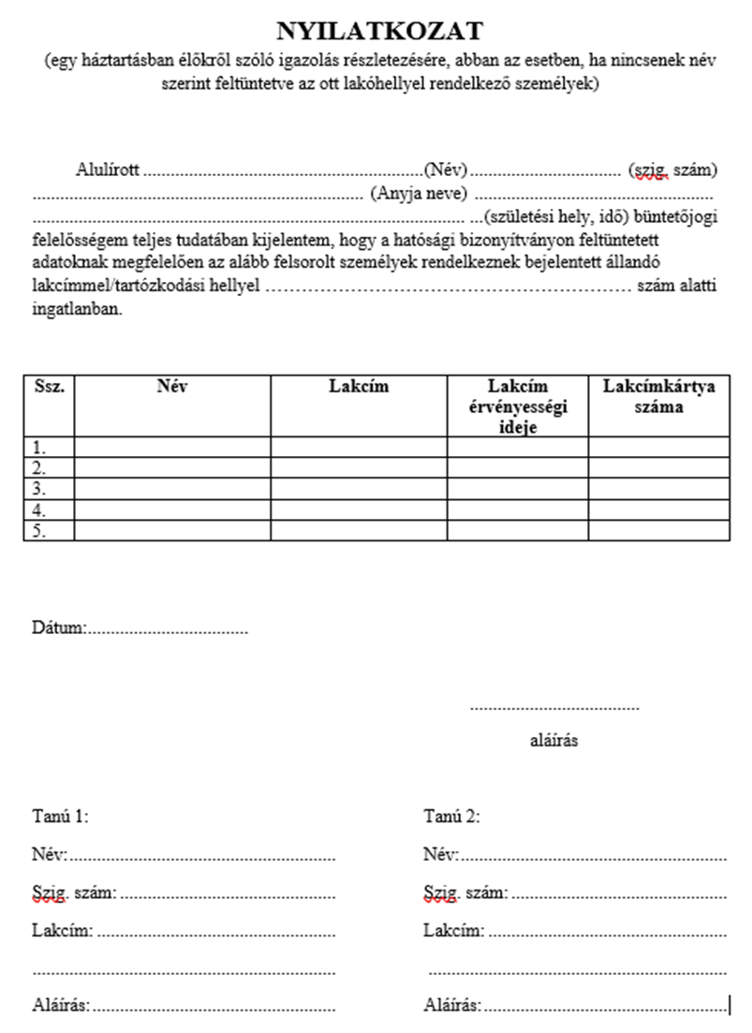

A nyilatkozat minta elérhető az alábbi honlapon:

[*http://www.mehok.uni-miskolc.hu/unisys*](http://www.mehok.uni-miskolc.hu/unisys)

*3. számú melléklet:*

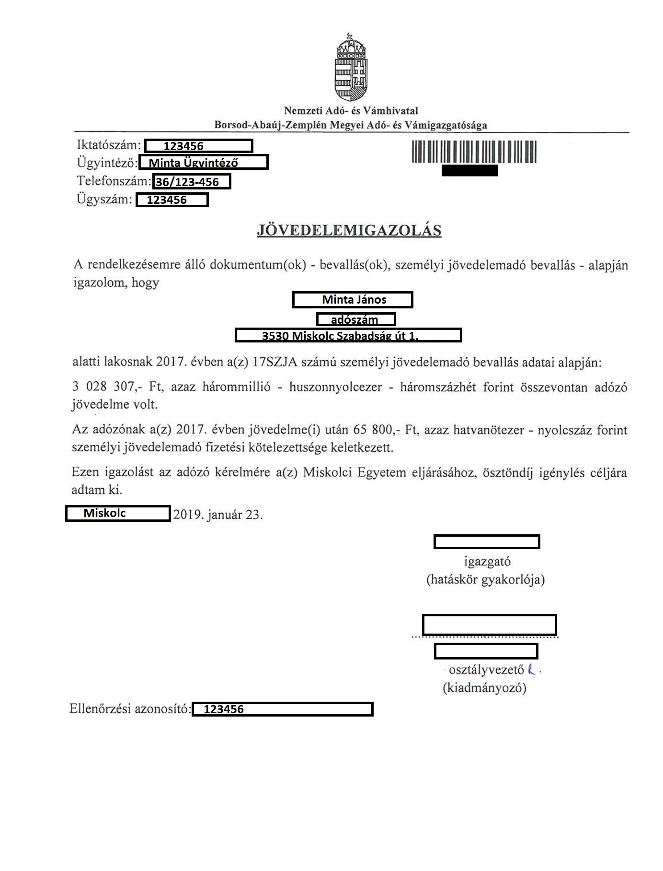

*4. számú melléklet:*

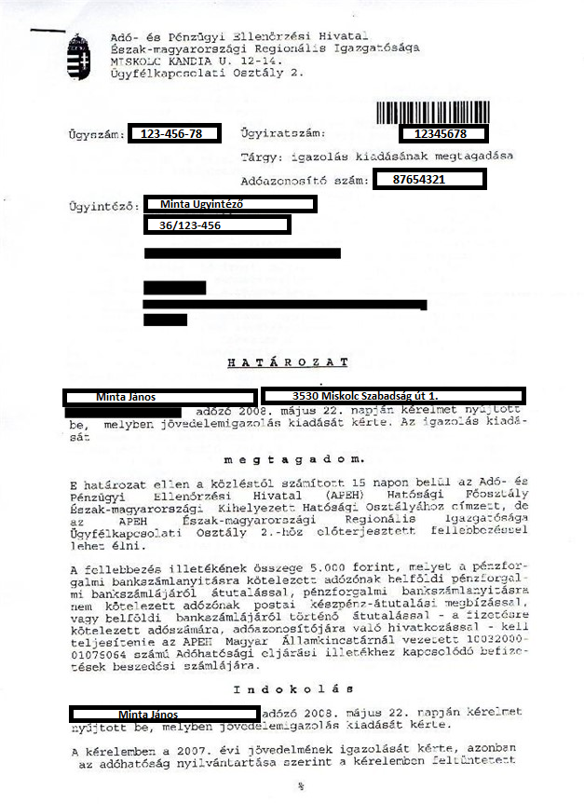

*5. számú melléklet:*

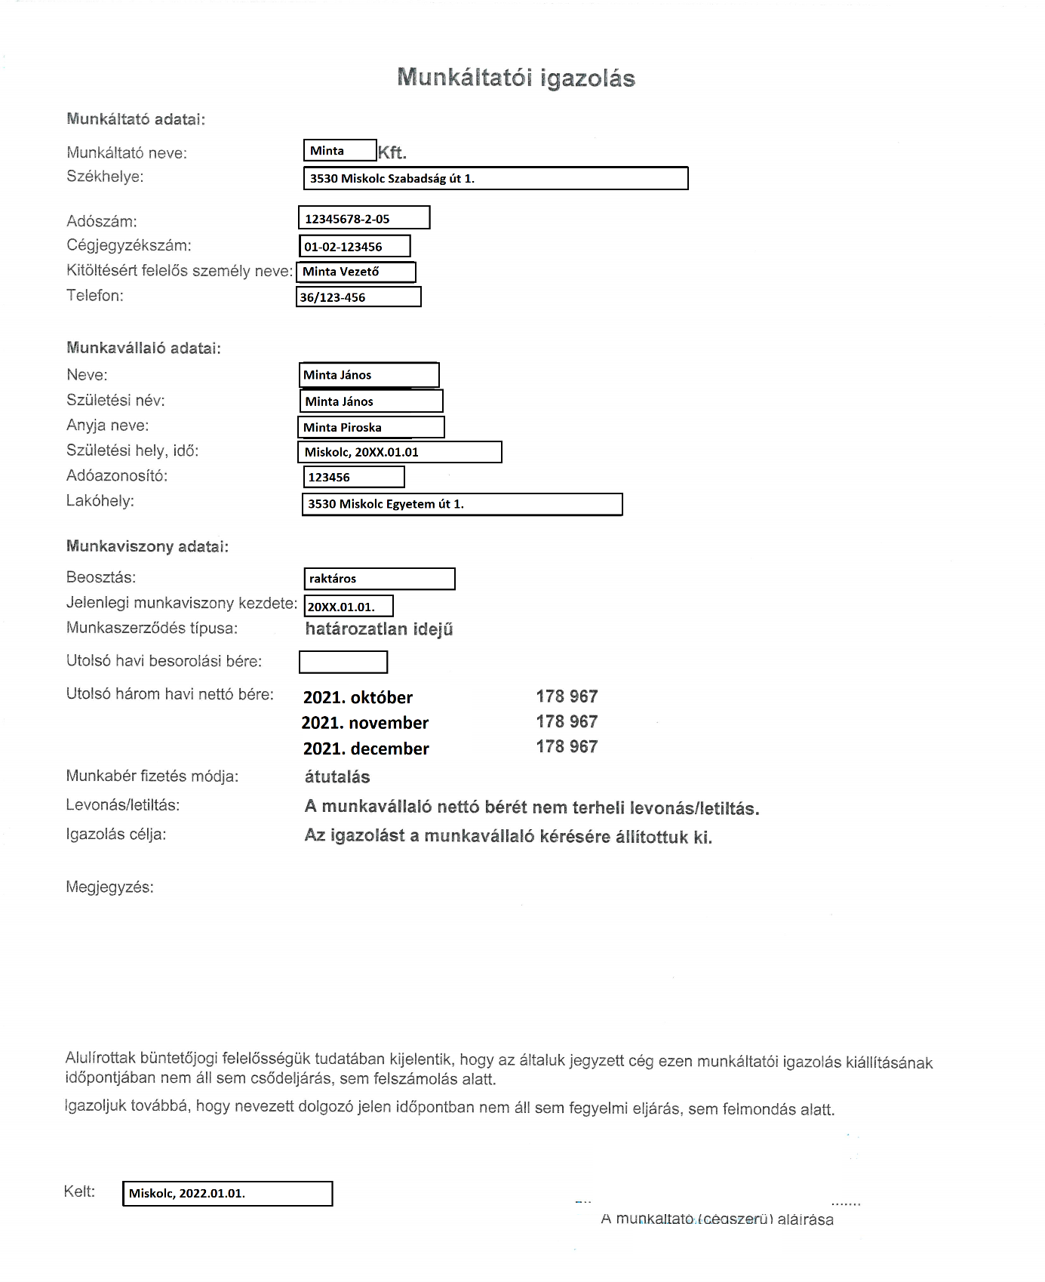

*6. számú melléklet:*

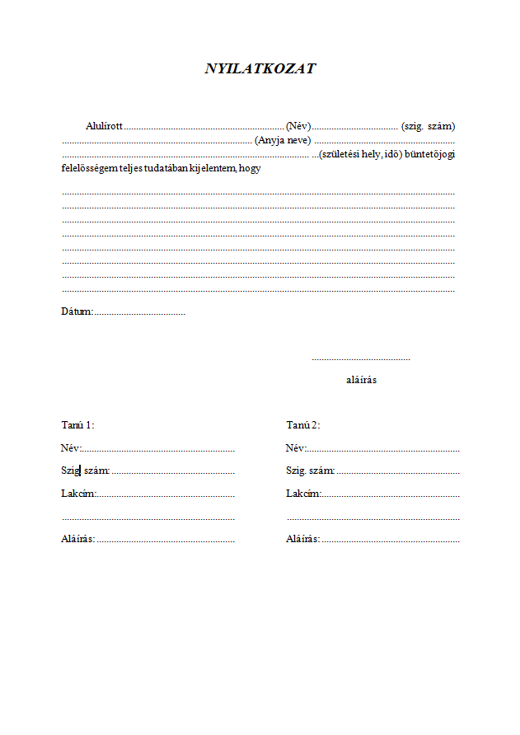

A nyilatkozat minta elérhető az alábbi honlapon:

*<http://www.mehok.uni-miskolc.hu/unisys>*

*7. számú melléklet:*

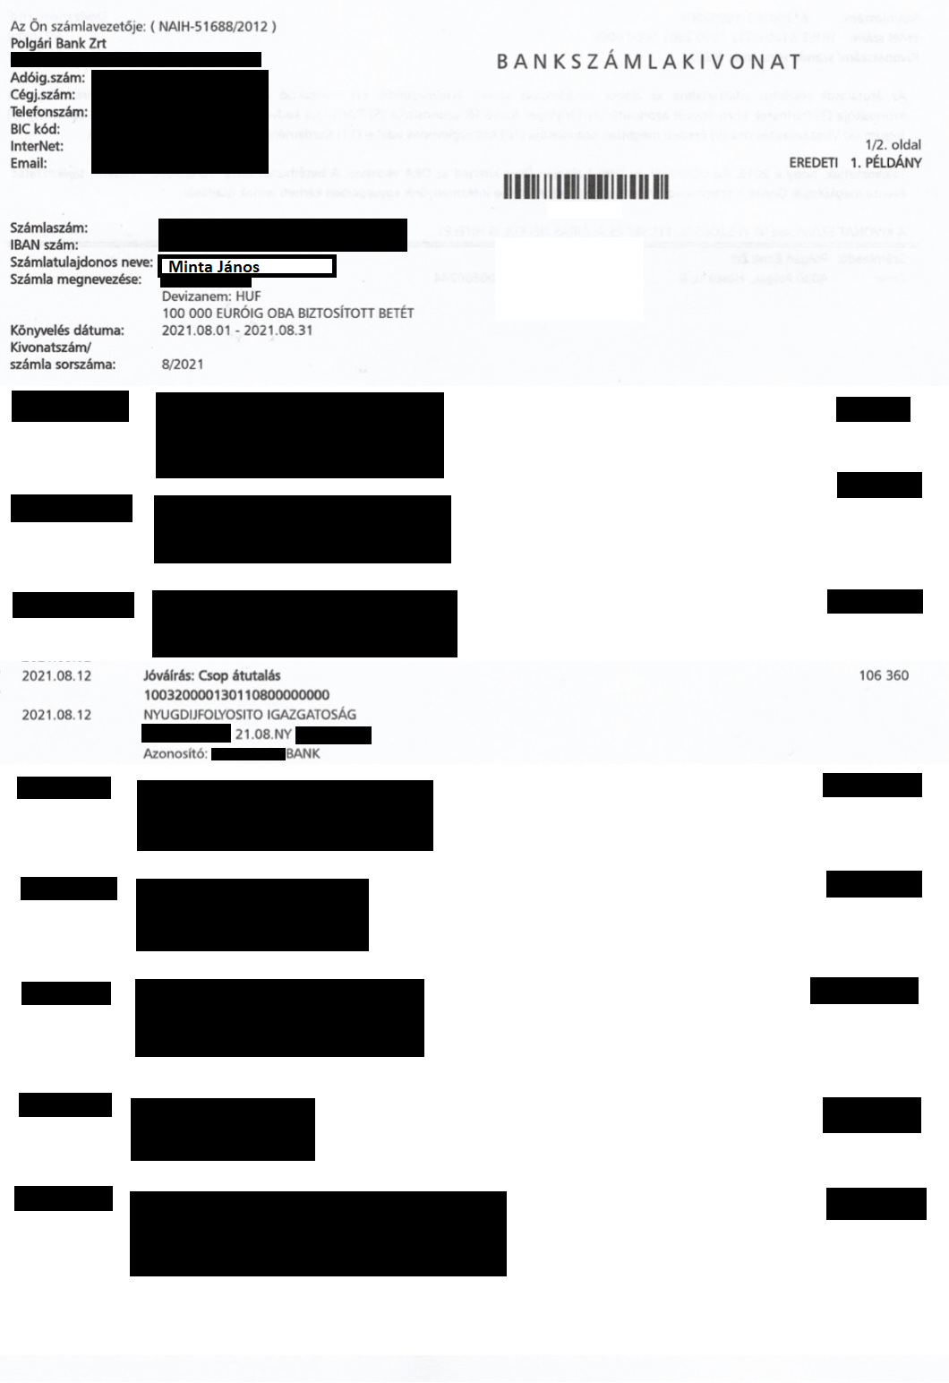

*8. számú melléklet:*

*9. számú melléklet:*

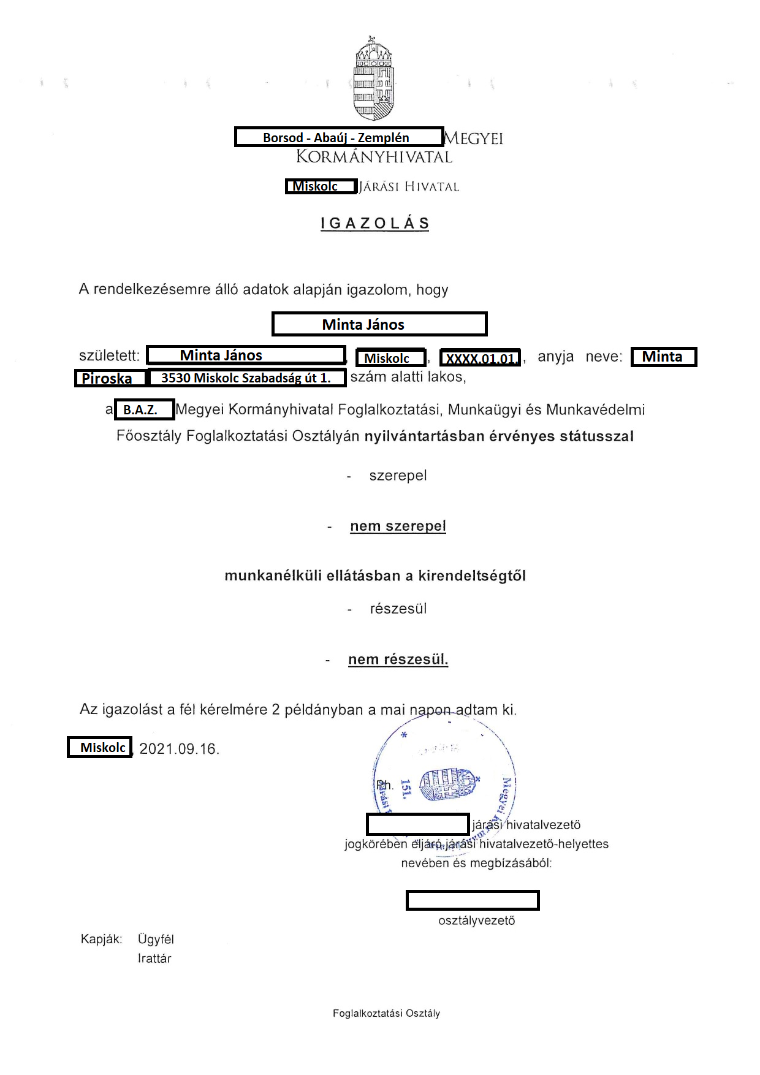

*10. számú melléklet*

*11. számú melléklet:*

*12. számú melléklet*

*13. számú melléklet*

*14. számú melléklet*

15.számú melléklet

A nyilatkozat minta elérhető az alábbi honlapon:

<http://www.mehok.uni-miskolc.hu/unisys>